https://www.youtube.com/watch?v=M9gQvOaCQzc&list=PL87uGMrKfsqFkfGi7ofakvr_djuU4CvYi&index=8

Качаем видео с ютуба

pip install pytube

from pytube import YouTube
def Download(link):
youtubeObject = YouTube(link)
youtubeObject = youtubeObject.streams.get_highest_resolution()
try:
youtubeObject.download()
except:
print("An error has occurred")
print("Download is completed successfully")
link = input("Enter the YouTube video URL: ")
Download(link)

Добавим прогресс бар

Сделаем простой бар чисто по приколу:

import sys
import time
for i in range(11):
sys.stdout.write("[ % -1s] %d %%" % ('=' * i, 10 * i))
sys.stdout.write('\n')
time.sleep(0.30)

Чтобы прогресс бар хоть как-то оживился и работал в тему нам его надо будет запустить одновременно с функцией, которая скачивает видосы. Мне пришло в голову запустить его в потоке. Надо понять, что это за многопоточность.

Многопоточность — это выполнение программы сразу в нескольких потоках, которые выполняют её функции одновременно.

Перейдем сразу к примеру:

from threading import Thread
def hello():
for i in range(100):
print('hello')
def world():
for i in range(100):
print('world')
thread1 = Thread(target=hello)
thread2 = Thread(target=world)
thread1.start() # Старт потока №1
thread2.start() # Старт потока №2
thread1.join()
thread2.join()

join()

Этот метод блокирует выполнение потока, который его вызвал, до тех пор пока не завершится поток, метод которого был вызван. То есть если в потоке thread1 был вызван метод потока thread2: thread2.join(), то поток thread1 будет приостановлен до тех пор, пока выполнение thread2 не завершится.
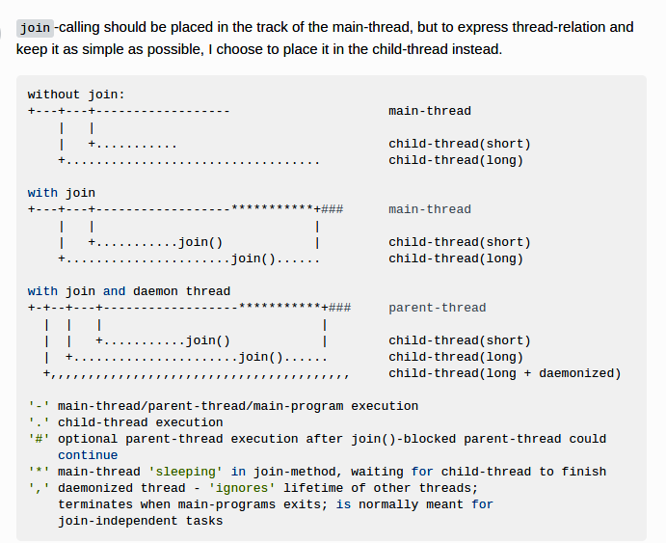

from threading import Thread
from pytube import YouTube
import sys
import time
def progressbar(count):
for i in range(count):
sys.stdout.write("[ % -1s] %d %%" % ('=' * i, 10 * i))
sys.stdout.write('\n')
time.sleep(0.30)
def Download(link):
youtubeObject = YouTube(link)
youtubeObject = youtubeObject.streams.get_highest_resolution()
try:
youtubeObject.download()
except:
print("An error has occurred")
print("Download is completed successfully")
link = input("Enter the YouTube video URL: ")
thread1 = Thread(target=progressbar(11))
thread2 = Thread(target=Download(link))
thread1.start() # Старт потока №1
thread2.start() # Старт потока №2
thread1.join()
thread2.join()

Но при таком прогресс баре у нас получится елочка

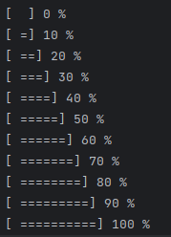

Предлагаю внести изменения. И сделать, чтобы в одной строке изменялся прогресс бар:

def progressbar(count):
for i in range(count):
sys.stdout.write("[ % -1s] %d %%" % ('=' * i, 10 * i))
time.sleep(0.30)
sys.stdout.write('\r')
sys.stdout.write("[ % -1s] %d %%" % ('=' * i, 10 * i))
sys.stdout.write('\n')

